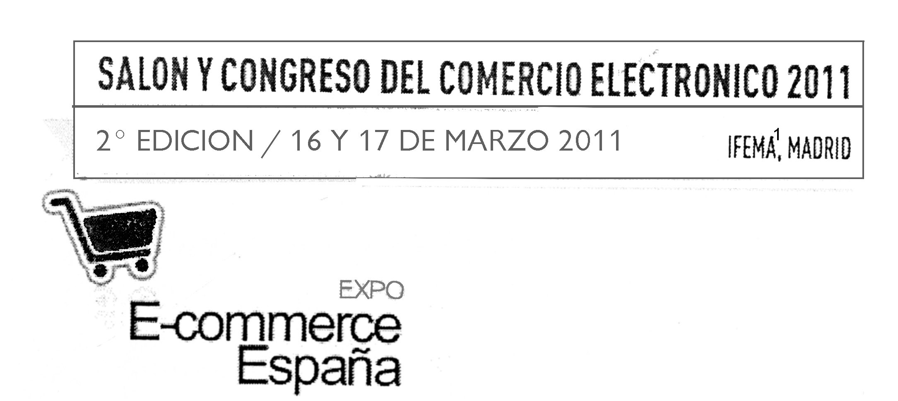
- El mercado español YA es suficientemente maduro para tener su evento dedicado a los servicios que envuelven el comercio electrónico.
- Eventos de referencia en UK, EEUU² o Francia llevan años cosechando³ gran éxito.

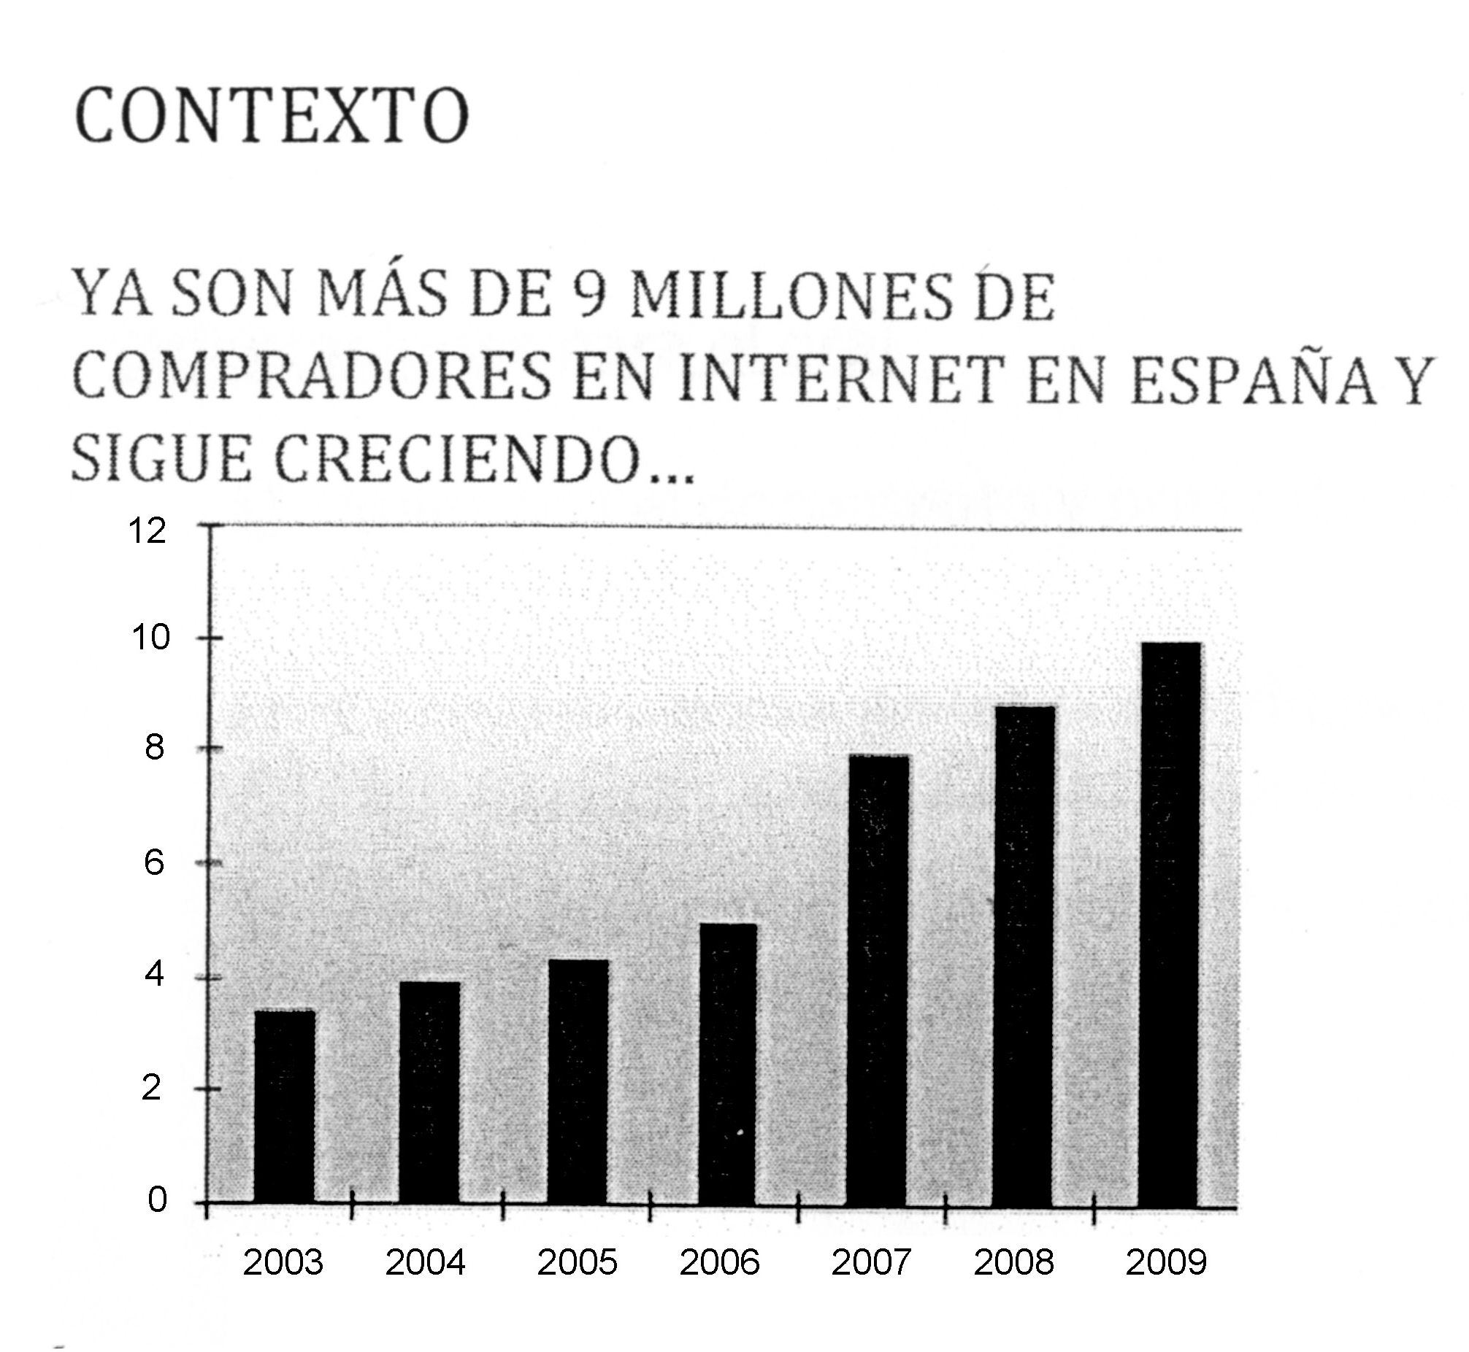

A pesar de tener un crecimiento constante en los últimos años, el sector del Comercio Electrónico en España todavía presenta retraso con respeto a us vecinos Europeos.

Sin embargo, todos los actores del sector están de acuerdo para decir que 2011 puede seguir siendo un año de vital importancia para el comercio electrónico, dentro de la économía española.

Algunas señales que nos muestra el mercado actual son :
- Gran éxito de nuevos modelos de venta como los clubs de venta privada (por ejemplo Buyvip, Privalia, Vipventa,…).
- Lanzamiento de página de venta online de grandes marcas y minoristas (por ejemplo Zara, Muji,).
- Masa crítica de más de 9 000 000 de compradores online.
- Implicación mayor de las instituciones públicas en el fomento⁴ del comercio electrónico.

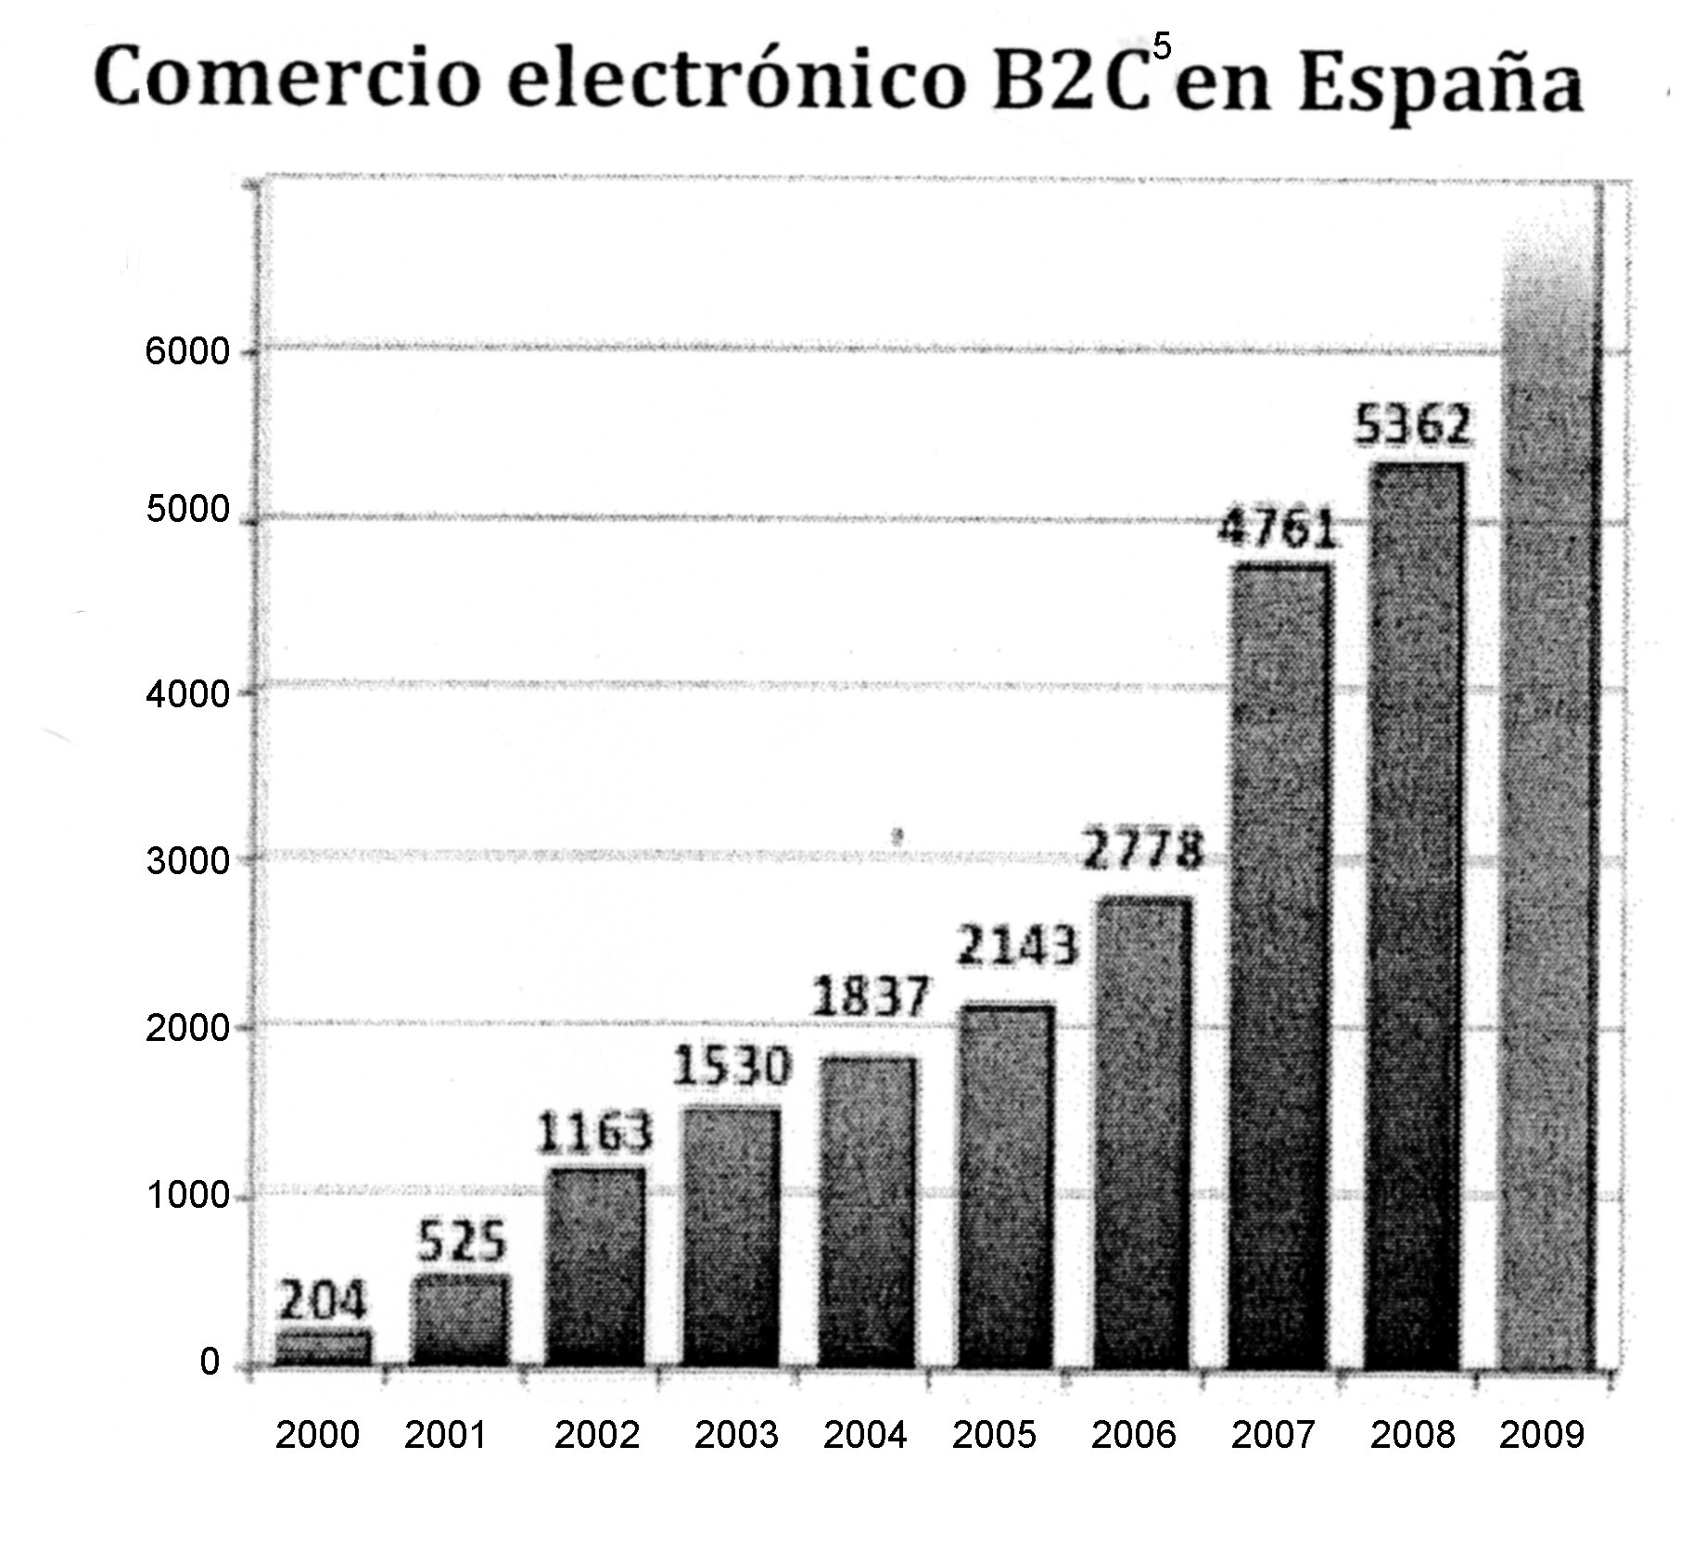

N.B. : Población española en 2011 : 46 millones de habitantes

Vocabulario
- IFEMA : Instituto Ferial de Madrid (Ferias y Exposiciones)
- UK : Gran Bretaña
EEUU : Estados Unidos
- Cosechando : récoltant
- El fomento : le développement
- B2C : de las empresas al consumidor

Orientaciones para el oral

- Identifica el documento y presenta las principales ideas.
- ¿Te parece importante para una empresar participar a un salón o congreso ? Argumenta.
- ¿Y tú, eres comprador online ? ¿De qué tipo de productos ?

